A. Code đã hoàn thiện: Dán (paste) toàn bộ code của cả 3 tệp bạn đã sửa:
1. models/SinhVienModel.php

<?php
function getAllSinhVien($pdo) {
$sql = "SELECT * FROM sinhvien";
$stmt = $pdo->query($sql);
return $stmt->fetchAll(PDO::FETCH_ASSOC);
}

function addSinhVien($pdo, $ten, $email) {
$sql = "INSERT INTO sinhvien (ten_sinh_vien, email) VALUES (?, ?)";
$stmt = $pdo->prepare($sql);
$stmt->execute([$ten, $email]);
}
?>

2. views/sinhvien_view.php

<?php ?>
<!DOCTYPE html>
<html lang="vi">
<head>
<meta charset="UTF-8">
<title>PHT Chương 5 - MVC</title>
<style>
table { width: 100%; border-collapse: collapse; }
th, td { border: 1px solid #ddd; padding: 8px; }
th { background-color: #f2f2f2; }
.form-container { margin: 20px 0; padding: 20px; border: 1px solid #ddd; }
</style>
</head>
<body>
<h2>Thêm Sinh Viên Mới (Kiến trúc MVC)</h2>
<div class="form-container">
<form method="POST" action="">
<label for="ten_sinh_vien">Tên sinh viên:</label>
<input type="text" id="ten_sinh_vien" name="ten_sinh_vien" required>
<br><br>

<label for="email">Email:</label>
<input type="email" id="email" name="email" required>
<br><br>

<button type="submit">Thêm sinh viên</button>
</form>
</div>

<h2>Danh Sách Sinh Viên (Kiến trúc MVC)</h2>
<table>
<tr>
<th>ID</th>
<th>Tên Sinh Viên</th>
<th>Email</th>
<th>Ngày Tạo</th>
</tr>
<?php
if (isset($danh_sach_sv) && !empty($danh_sach_sv)) {
foreach ($danh_sach_sv as $sv) {
echo "<tr>";
echo "<td>" . htmlspecialchars($sv['id']) . "</td>";
echo "<td>" . htmlspecialchars($sv['ten_sinh_vien']) . "</td>";
echo "<td>" . htmlspecialchars($sv['email']) . "</td>";
echo "<td>" . htmlspecialchars($sv['ngay_tao'] ?? 'N/A') . "</td>";
echo "</tr>";
}
} else {
echo "<tr><td colspan='4'>Không có sinh viên nào</td></tr>";
}
?>
</table>
</body>
</html>

3. index.php
<?php
require_once 'models/SinhVienModel.php';

$host = '127.0.0.1';
$dbname = 'cse485_web';
$username = 'root';
$password = '';
$dsn = "mysql:host=$host;dbname=$dbname;charset=utf8mb4";
try {
$pdo = new PDO($dsn, $username, $password);
$pdo->setAttribute(PDO::ATTR_ERRMODE, PDO::ERRMODE_EXCEPTION);
} catch (PDOException $e) {
die("Kết nối thất bại: " . $e->getMessage());
}

if (isset($_POST['ten_sinh_vien']) && isset($_POST['email'])) {
$ten = $_POST['ten_sinh_vien'];
$email = $_POST['email'];
addSinhVien($pdo, $ten, $email);
header('Location: index.php');
exit;
}

$danh_sach_sv = getAllSinhVien($pdo);

include 'views/sinhvien_view.php';
?>

B. Ảnh chụp màn hình Kết quả (Trình duyệt Web):

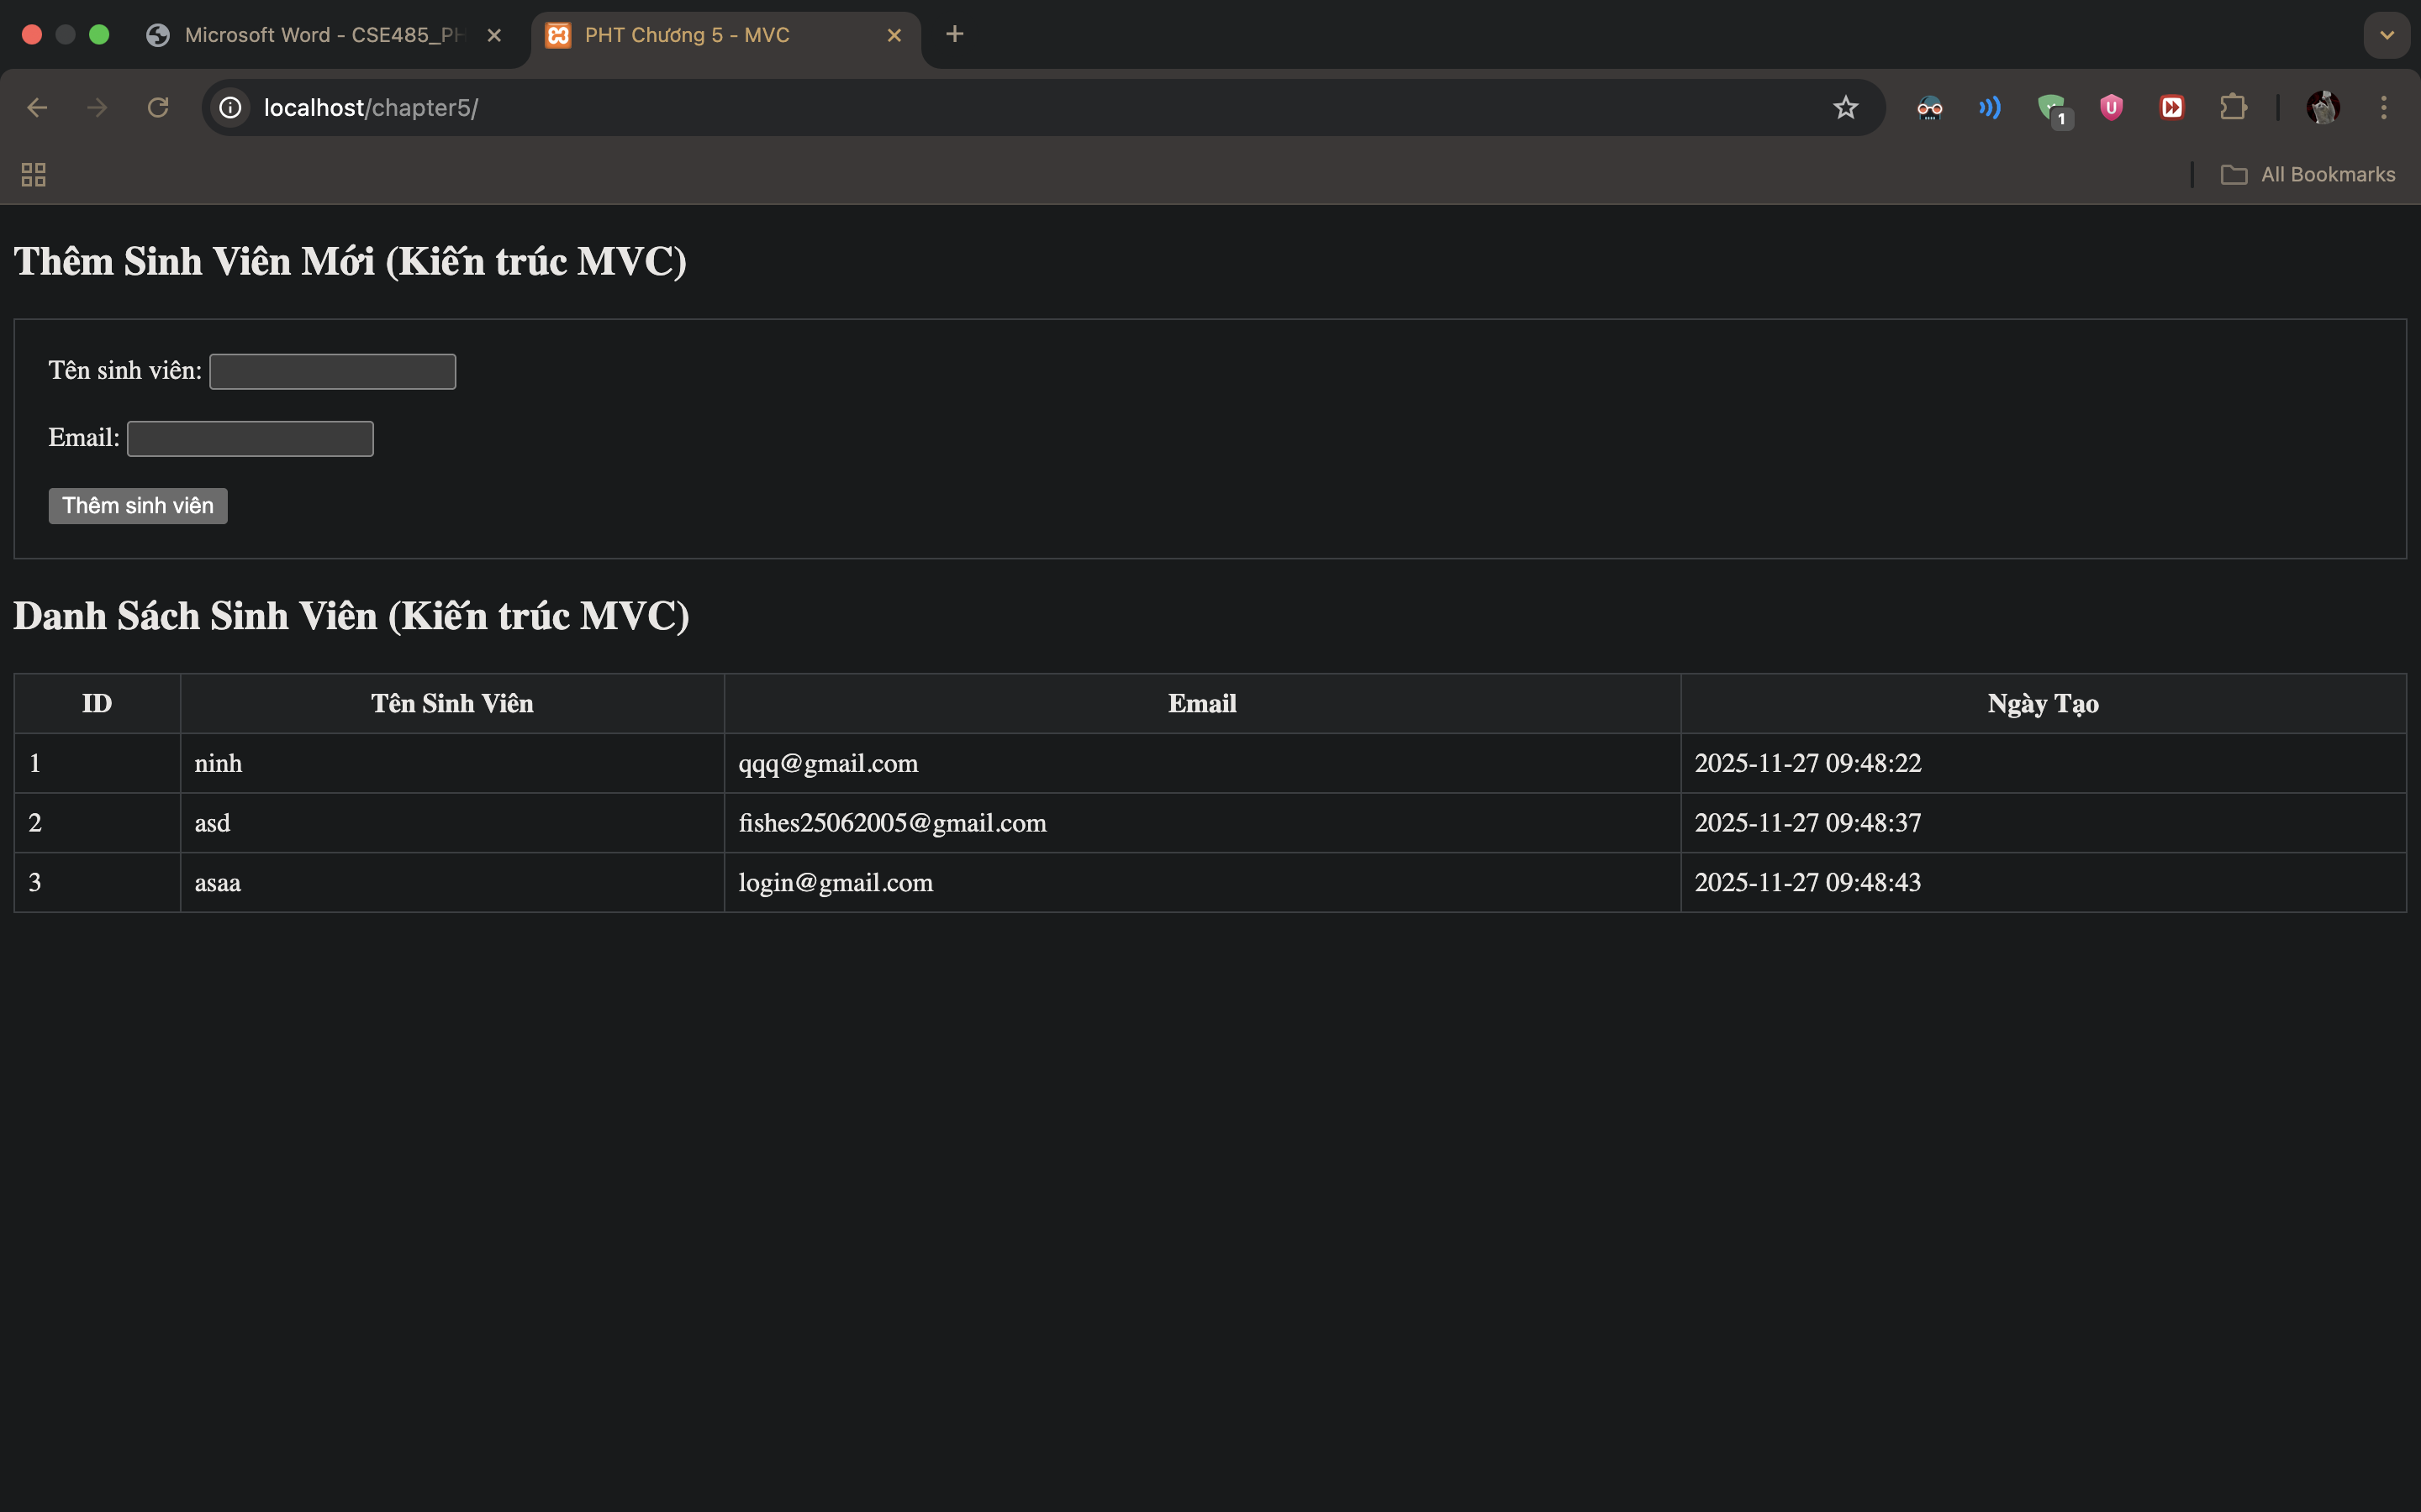

4. Câu hỏi Phản biện (Bắt buộc)

-nếu chuyển từ database từ vd như mysql sang postgree thì chuyển như thế nào

